財團法人罕見疾病基金會
2013年原發性肺動脈高壓病友聯誼活動(二)
報名簡章

每年的春天是原發性肺動脈高壓病友相聚的日子，在涼爽的台北歡聚打氣後，在進入夏季前的風和日麗5月，我們特地於本會南部辦事處再舉辦肺動脈高壓症病友聯誼活動，歡迎各位踴躍出席一起來感受南台灣的熱情與溫暖。


活動時間： 102年5月25日（六）13：30-16：30
活動地點： 財團法人罕見疾病基金會-南部辦事處
(高雄市新興區民生一路206號9樓之3)
主辦單位：財團法人罕見疾病基金會
協辦單位：社團法人台灣弱勢病患權益促進會
報名時間：即日起至5月17日止
報名方式：郵寄回條/傳真/電話報名【敬請務必來電確認】
#回條郵寄： 800高雄市新興區民生一路206號9樓之3
罕見疾病基金會 李佩儒 社工 收
#傳真專線：(07)229-9095 (傳真後請來電確認)
#洽詢電話：(07)229-8311分機14 李佩儒 社工
活動流程：
時間 | 內容 | 主持人/講師
13:30-13:45 | 集合報到 | 罕見疾病基金會-南部辦事處
13:45-14:30 | 專題講座：  『從2013年世界肺高血壓會議，  再認識肺動脈血壓』 | 高雄醫學大學附設中和紀念醫院  -小兒科 戴任恭教授
14:30-14:40 | 休息時間 | 罕見疾病基金會-南部辦事處
14:40-15:25 | 專題講座：  『輕鬆過生活』 | 成功大學醫學院附設醫院  -內科 許志新醫師
15:25-15:45 | Q &A | 罕見疾病基金會-南部辦事處
15:45-16:30 | 聯誼交流時間 | 罕見疾病基金會-南部辦事處
16:30~ | 賦歸～下次再相聚

交通資訊： 財團法人罕見疾病基金會-南部辦事處
▲地址：高雄市新興區民生一路206號9樓之3
▲交通方式：
#開車或騎乘機車：民生一路與復興一路交叉口，路邊停車。
#公車：52號、72號公車『高雄高商站』下，步行約5分鐘。
36號公車『復興路口站』下，步行約2分鐘。
#捷運：高雄捷運橘線信義國小站(3號出口)，步行約10-15分鐘。
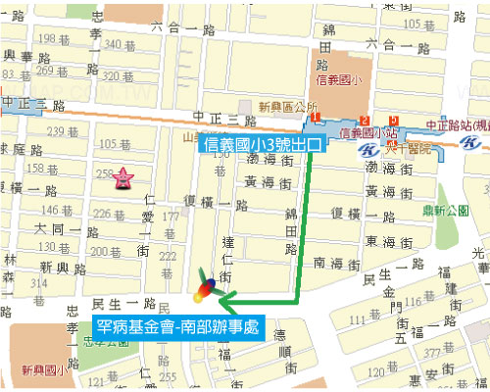
地圖指引：
南部辦事處位於中國信託商業銀行旁的百隆大樓樓上唷!!
財團法人罕見疾病基金會
2013年原發性肺動脈高壓病友聯誼活動(二)
報 名 回 條
病友姓名 |  |  |  | 性別 | □男 □女
生日： 年 月 日
通訊地址：□□□
身心障礙：□是，障別： ，□輕度□中度□重度□極重度。
□否。
使用輔具：□否。
□是，有使用□普通輪椅□電動輪椅□推車□其他： )
活動中會□自備 □需基金會準備 。
交通方式 | □自行開車 □搭乘大眾運輸工具： 。
陪同家屬資料
序號 | 姓名 | 與病友關係 | 出生年月日 |  |  | 聯絡電話
聯絡方式 | 室內電話：  行動電話： (當天可與參與者聯絡之電話)  緊急聯絡人/電話： (非活動當天的同行者資訊)
其他需
協助事項
▲為鼓勵各地病友踴躍參加，本活動將提供交通補助。
（每家限兩名並至少包含一名病友）補助金額如下：
北區病友及其家屬提供每人1,200元之交通補助。
中區病友及其家屬提供每人800元之交通補助。
台東及離島地區病友及其家屬提供每人500元之交通補助。

